High Level Architecture Design
Untuk mendukung aplikasi pinjaman online agar dapat menjangkau pengguna yang lebih luas kami menerapkan ketersediaan tinggi, keamanan data terhadap nasabah (terutama untuk enkripsi KTP dan data pribadi) dan pola arsitektur berbasis Microservices yang dikombinasikan dengan pola Event-Driven Architecture.

Diagram Arsitektur
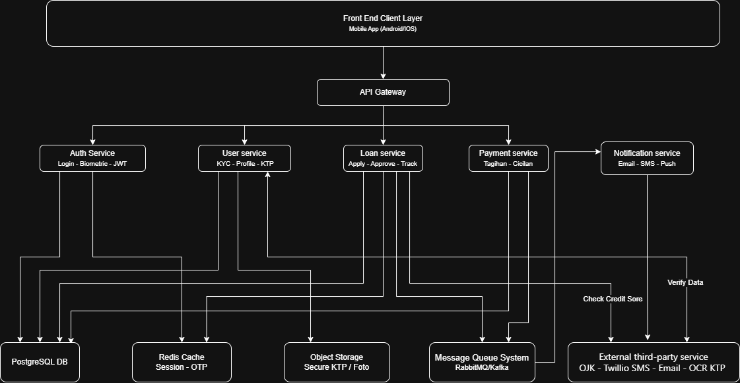

Komponen Utama Arsitektur
- Frontend Client Layer: Mobile App berbasis Flutter agar bisa deploy ke Android dan IOS dan menjamin efisiensi biaya pengembangan yang signifikan serta terintegrasi dengan modul keamanan biometrik.
- API Gateway Layer : Sebagai pintu gerbang tunggal masuknya request (Single Entry Point). Semua request dari mobile apps wajib melalui layer ini untuk autentikasi, rate limiting (mencegah ddos), dan proteksi DDoS.
- Microservices Layer:
  - Auth Service: Mengelola manajemen akun, enkripsi password (menggunakan bcrypt), pembuatan session token(JWT), dan verifikasi biometrik.
  - User Profiling & KYC Service: Mengelola profil pengguna dan proses registrasi Know Your Customer (KYC), termasuk validasi data diri dan melakukan penyimpanan data sensitif KTP dan data diri dengan Cloud Storage.
  - Loan Service: Inti bisnis yang menangani pengajuan pinjaman(apply) dan melakukan validasi kondisi peminjaman seperti aturan batasan maksimum nominal Rp12.000.000, tenor maksimal 12 bulan, serta validasi status pinjaman aktif dan kelayakan kredit(approve)
  - Notification Service: Mengirim pesan push notification, SMS(Twilio) atau email ke pengguna secara asinkronus menggunakan message broker (RabbitMQ/Kafka) agar tidak membebani performa aplikasi utama.
  - Payment Service: Mengelola pencairan, pembuatan tagihan, dan rekonsiliasi cicilan pembayaran.
- Infra / Data Layer
  - PostgreSQL DB: Database SQL untuk menyimpan data transaksional terstruktur yang butuh konsistensi tinggi (User, data Loan, data Payment).
  - Redis Cache: Database in-memory berkecepatan tinggi untuk menyimpan data sementara, seperti sesi aktif login dan kode OTP.
  - Message Queue (RabbitMQ / Kafka): Broker pesan untuk mendukung komunikasi asinkronus antarlayanan (misal: setelah Loan disetujui, ia mengirim pesan ke Queue, yang kemudian dibaca oleh Notification Service).
  - Object Storage: Menggunakan Cloud Storage untuk dokumen file besar tidak terstruktur, seperti foto wajah pengguna dan foto KTP.
- External Third-Party Services
  - OJK SLIK (skoring kredit legal)
  - Twilio/SendGrid (vendor SMS & Email)
  - OCR KTP untuk verifikasi otomatis data KYC.

Screen Flow & ERD

Screen Flow
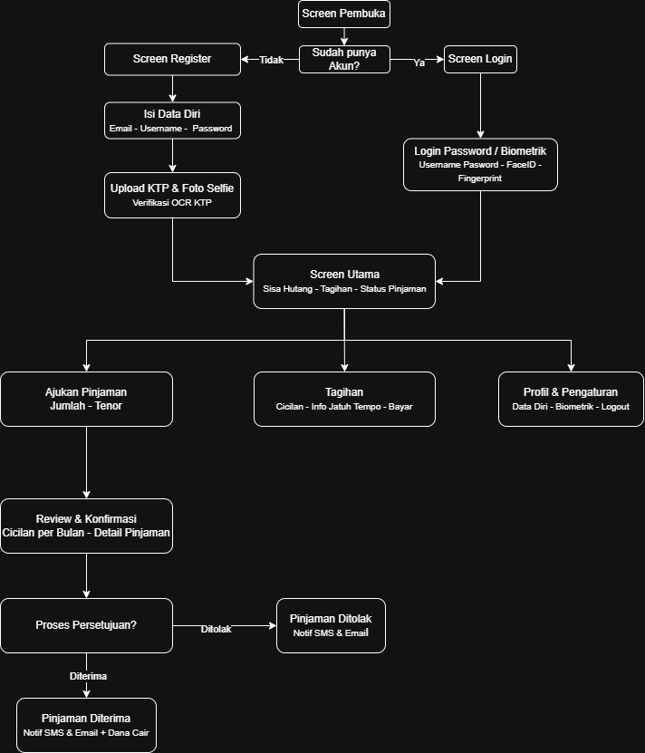

ERD (Entity Relationship Diagram)
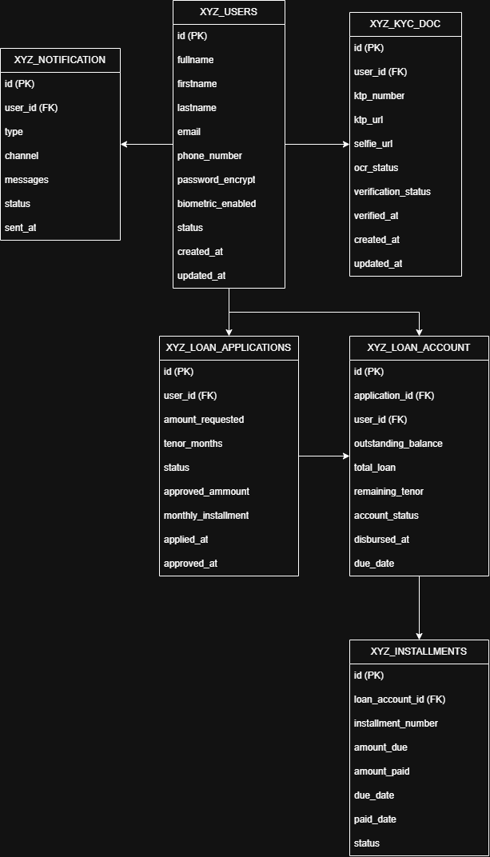

Detail Design API

Flowchart: Logika Validasi API Gateway & Backend
Berikut alur proses dalam api “/loans/apply” untuk user yang ingin melakukan Pengajuan Pinjaman .
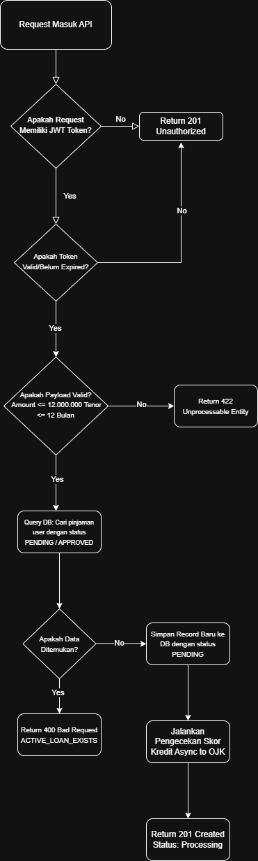

API Endpoint Utama
Method | Endpoint | Deskripsi
POST | /api/auth/register | Registrasi user baru
POST | /api/auth/verify-otp | Verifikasi OTP
POST | /api/auth/login | Login password
POST | /api/auth/biometric | Login biometrik
POST | /api/kyc/upload | Upload KTP & selfie
GET | /api/users/dashboard | Profil & saldo hutang
POST | /api/loans/apply | Ajukan pinjaman
GET | /api/loans/{loan_id}/status | Status pengajuan
GET | /api/installments | Daftar tagihan
POST | /api/payments/pay | Bayar cicilan

Detail Screen Behavior
Berikut adalah detail behavior untuk setiap layar utama aplikasi.

Screen Pembuka
Layar pertama saat aplikasi dijalankan, menampilkan branding logo PT. XYZ serta menyediakan jalur pintas navigasi interaktif bagi pengguna.
- Visual Layout & Component State:
  - XYZ Logo: Berada di tengah layar.
  - Action Buttons Container: Terletak di 1/3 area bawah layar, berisi dua pilihan utama:
    - Tombol Akses Utama: "Belum punya akun? Daftar Sekarang"
    - Tombol Akses Cepat: "Sudah punya akun? Masuk"

Login Screen
Layar akses masuk yang mendukung fleksibilitas otentikasi demi kenyamanan pengguna.
- Biometric Authentication Behavior:
- Jika perangkat pengguna mendukung perangkat keras biometrik (FaceID/Fingerprint) dan status biometric_enabled bernilai true, otentikasi biometrik bawaan OS (Android BiometricPrompt / iOS LocalAuthentication) akan otomatis muncul saat layar ini terbuka.
- Jika otentikasi biometrik berhasil, aplikasi langsung mengirimkan token biometrik terenkripsi ke API Gateway menuju Auth Service untuk menerbitkan JWT.
- Fallback Behavior: Jika validasi biometrik gagal sebanyak 3 kali berturut-turut atau pengguna menekan tombol “Cancel”, pop-up biometrik akan menutup otomatis dan fokus keyboard dialihkan ke input field Username Password.

Registrasi
Layar ini berfungsi untuk menangkap data sensitif pengguna baru sebelum mereka dapat melakukan pengajuan.
- Form Validation Behavior:
- Nama Lengkap: Hanya menerima karakter alfabet dan spasi.
- Username: Menerima karakter alfabet serta angka. Tidak menerima karakter spasi.
- Email: Memiliki validasi template email dan jika format salah, muncul teks eror berwarna merah: "Format email tidak valid".
- Nomor Telepon: Hanya menerima angka, minimal 10 digit, maksimal 13 digit, dan wajib diawali dengan kode 08 atau +62.
- Nomor KTP: Input dibatasi tepat 16 digit angka sesuai ketentuan NIK yang berlaku di Indonesia.

- Image Upload & Camera Behavior: Ketika pengguna mengetuk area Upload KTP/Foto, aplikasi memicu dialog izin (permission) kamera/galeri bawaan OS Android/IOS.
- Client-side Image Processing: Sebelum berkas dikirim ke User Service, Flutter akan melakukan kompresi otomatis pada gambar (memperkecil resolusi dan ukuran berkas < 2 MB). Hal ini dilakukan untuk menghemat bandwidth pengguna dan mempercepat proses pembacaan oleh pihak ketiga (OCR KTP).
- Submit Button State:
- Tombol "Daftar" secara default berada dalam kondisi disabled.
- Tombol akan berubah menjadi active hanya jika seluruh input field berstatus valid dan gambar KTP berhasil dimuat di memori lokal.

Screen Utama
Pusat informasi finansial pengguna yang bersifat dinamis tergantung pada status pinjaman yang sedang berjalan.
- Pull-to-Refresh:
  - Setiap kali layar dashboard diakses atau pengguna melakukan gestur pull-to-refresh, aplikasi mengirimkan request GET /api/users/dashboard melalui API Gateway.

- Dynamic View State (Sesuai Aturan Bisnis):
  - State A (Tidak Ada Pinjaman Aktif): Kotak informasi "Sisa Hutang" dan "Tagihan Perbulan" akan disembunyikan (hidden) atau menampilkan angka Rp0. Tombol "Ajukan Pinjaman Baru" berwarna cerah dan berada dalam status enabled (aktif).
  - State B (Memiliki Pinjaman Aktif/Pending): Kotak informasi "Sisa Hutang" dan "Tagihan Perbulan" akan mengambil data terbaru dari PostgreSQL (melalui Payment Service). Tombol "Ajukan Pinjaman Baru" secara otomatis dipaksa menjadi disabled (berwarna abu-abu/greyed-out). Jika diklik, akan muncul informasi: "Anda tidak dapat melakukan peminjaman uang baru karena sedang ada proses peminjaman yang belum dilunasi.".

Form Ajukan Pinjaman
Layar tempat pengguna menentukan jumlah dana dan jangka waktu pengembalian.
- Constraint Input & Slider Behavior:
  - Nominal Pinjaman: Menggunakan komponen Slider dengan batas minimal Rp1.000.000 dan batas maksimal Rp12.000.000. Jika pengguna mengetik nominal secara manual di luar batas tersebut (misal: Rp15.000.000), sistem frontend otomatis mereset nilainya kembali ke batas maksimal Rp12.000.000 disertai peringatan “Anda tidak dapat mengajukan pinjaman diatas limit batas maksimal”.
  - Tenor Pinjaman: Menggunakan pilihan komponen Dropdown atau Radio Button yang dikunci dari angka 1 hingga maksimal 12 bulan (1 tahun).
- Real-time Estimation Simulator:
  - Setiap kali nilai pada komponen Slider Nominal atau Dropdown Tenor bergeser/berubah, komponen teks "Simulasi Cicilan Bulanan" di bagian bawah layar akan menghitung secara real-time di sisi client menggunakan rumus estimasi bunga untuk memberikan transparansi yang instan sebelum tombol submit ditekan.

Status Pengajuan Pinjaman
Layar transisi saat sistem melakukan penilaian kelayakan kredit nasabah.
- State Loading Behavior & Async Polling Mechanism (PENDING):
  - Setelah pengguna menekan tombol Submit di layar input pinjaman, aplikasi akan mengirimkan request POST /api/loans/apply.
  - Layar akan menampilkan animasi tunggu agar user tahu sistem sedang bekerja.
  - Asynchronous Handling: Karena proses pengecekan ke pihak ketiga (OJK SLIK / Risk Engine) berjalan secara asinkronus melalui Message Queue di bagian backend, aplikasi mobile tidak boleh menggantung request (anti-timeout). Frontend akan menjalankan mekanime Short Polling setiap 5 detik sekali ke endpoint GET /api/loans/{loan_id}/status untuk mengecek apakah status pinjaman sudah berubah dari PENDING menjadi APPROVED atau REJECTED.
- State Diterima (APPROVED):
- Menampilkan animasi sukses berwarna hijau, rincian dana yang akan dicairkan, serta teks konfirmasi bahwa kontrak digital telah disetujui.
- Informasi helper di bagian bawah mengonfirmasi bahwa bukti lembar persetujuan dan rincian tagihan bulanan sedang dikirim secara paralel ke nomor telepon dan email terdaftar (dipicu oleh Notification Service di backend).
- State Ditolak (REJECTED):
- Menampilkan ilustrasi penolakan berwarna merah/oranye hangat dengan pesan taktis: "Mohon maaf, pengajuan Anda belum dapat kami setujui saat ini.".
- Menampilkan tombol "Kembali ke Dashboard" yang jika ditekan akan mengembalikan kondisi layar utama ke State A (Tombol ajukan pinjaman aktif kembali, karena status di DB adalah Rejected, bukan Pending/Approved).

